Министерство образования Республики Беларусь

Учреждение образования

БЕЛОРУССКИЙ ГОСУДАРСТВЕННЫЙ УНИВЕРСИТЕТ

ИНФОРМАТИКИ И РАДИОЭЛЕКТРОНИКИ

Факультет компьютерных систем и сетей

Кафедра информатики

Дисциплина: Методы численного анализа

**ОТЧЁТ**

к лабораторной работе

на тему

Численное решение систем линейных уравнений методом простых итераций и методом Зейделя

Выполнил: студент группы 053501

Криштафович Карина Дмитриевна

Проверил: Анисимов Владимир Яковлевич

Минск 2022

**Оглавление**

**Цели выполнения задания** 3

**Краткие теоритические сведения** 4

**Задание** 9

**Программная реализация** 10

**Полученные результаты** 17

**Оценка** 18

**Выводы** 19

Вариант 14

# **Цели выполнения задания**

1. Изучить итерационные методы решения СЛАУ (метод простых итераций, метод Зейделя).
2. Составить алгоритм решения СЛАУ указанными методами, применимый для организации вычислений на ЭВМ.
3. Составить программу решения СЛАУ по разработанному алгоритму.
4. Численно решить тестовые примеры и проверить правильность работы программы. Сравнить трудоемкость решения методом простых итераций и методом Зейделя.

# **Краткие теоритические сведения**



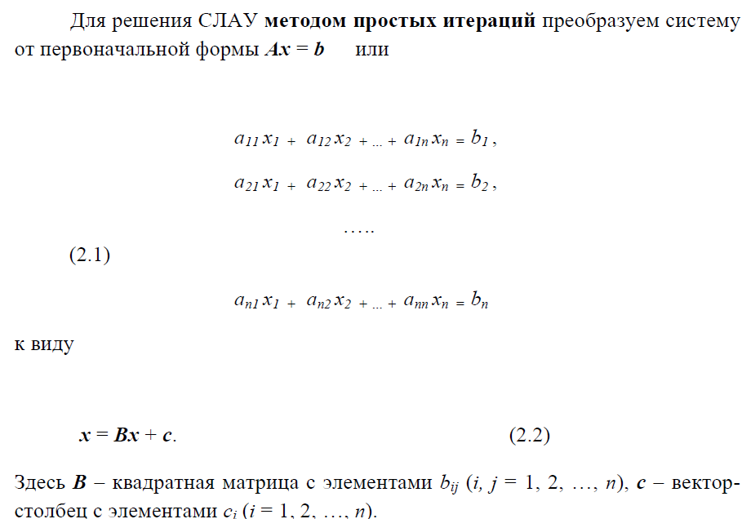

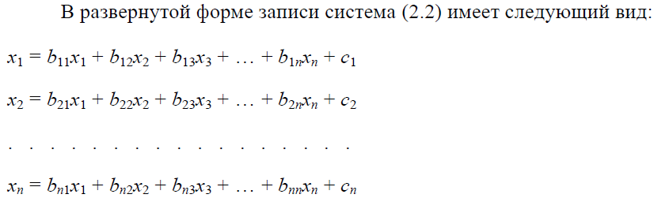

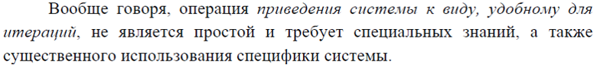

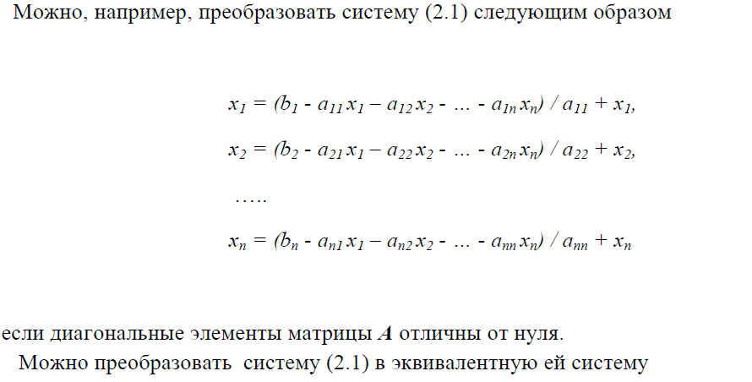



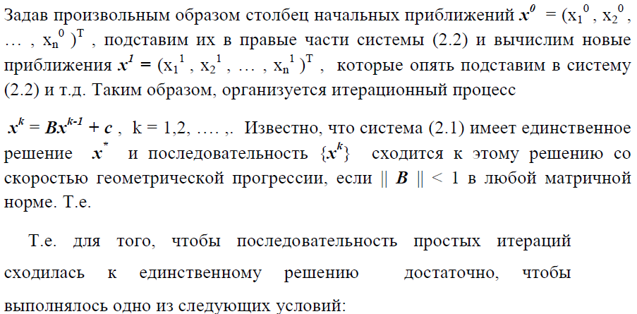

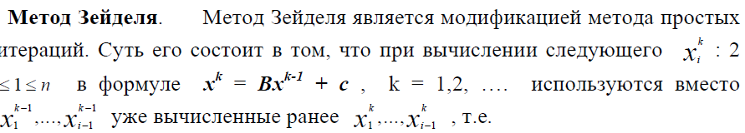





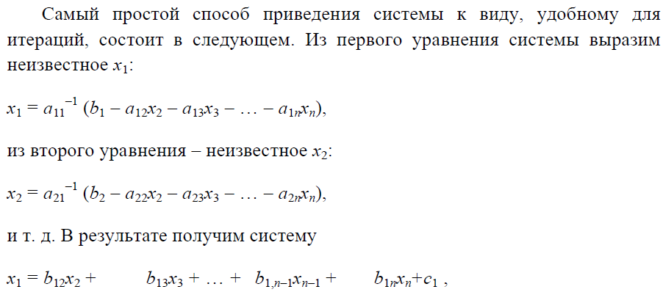

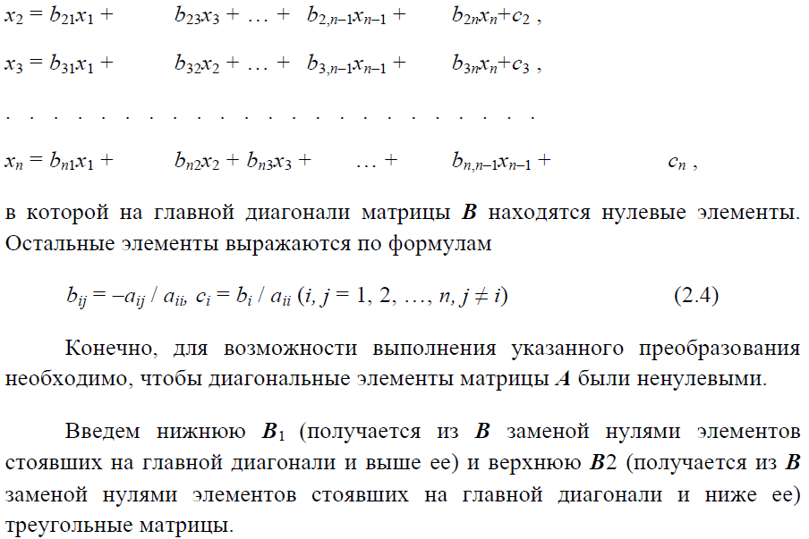

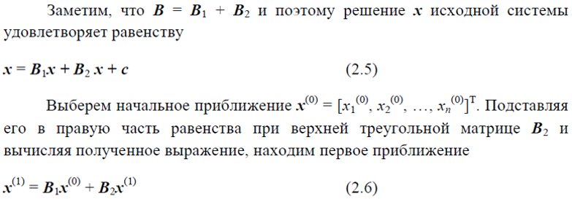

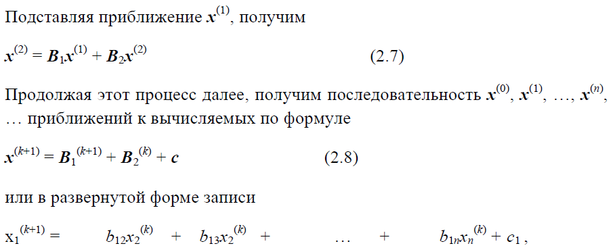

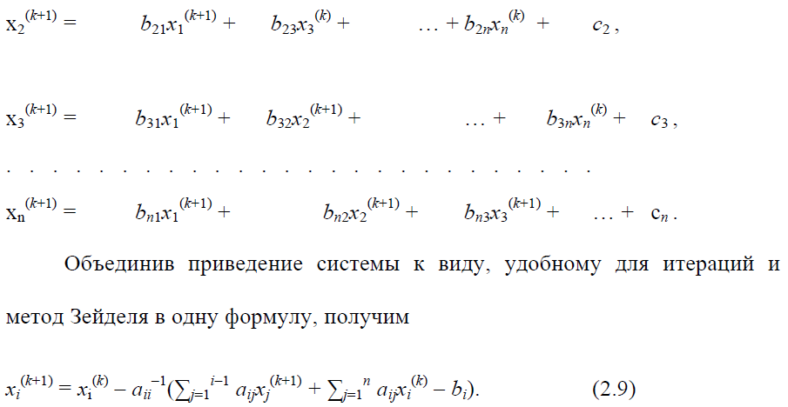



В математике , спектральный радиус квадратной матрицы или ограниченного линейного оператора является наибольшим абсолютным значением его собственных значений (т. е. супремум среди абсолютные значения элементов в его спектре ). Иногда его обозначают через ρ (·)

**Определение**: ненулевой вектор , который при умножении на некоторую квадратную матрицу  превращается в самого же себя с числовым коэффициентом , называется **собственным вектором** матрицы . Число  называют **собственным значением** или **собственным числом** данной матрицы.

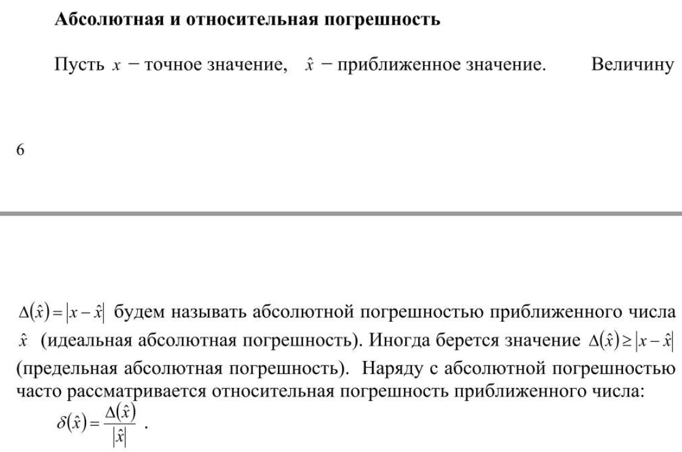

# **Задание**

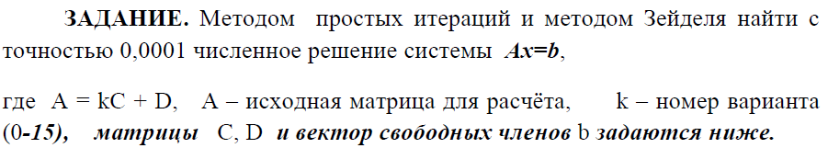 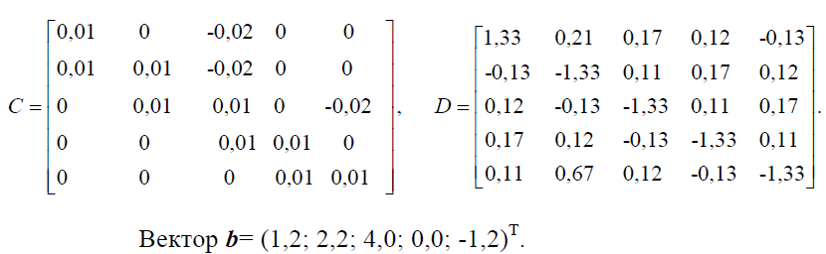

Вариант 14

Полученные результаты будем сверять с решением, полученным используя подмодуль numpy linalg:

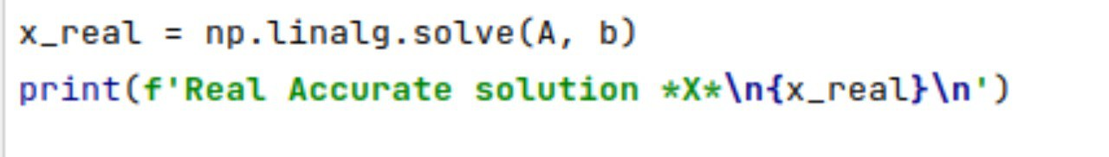

**Программная реализация: Метод простых итераций**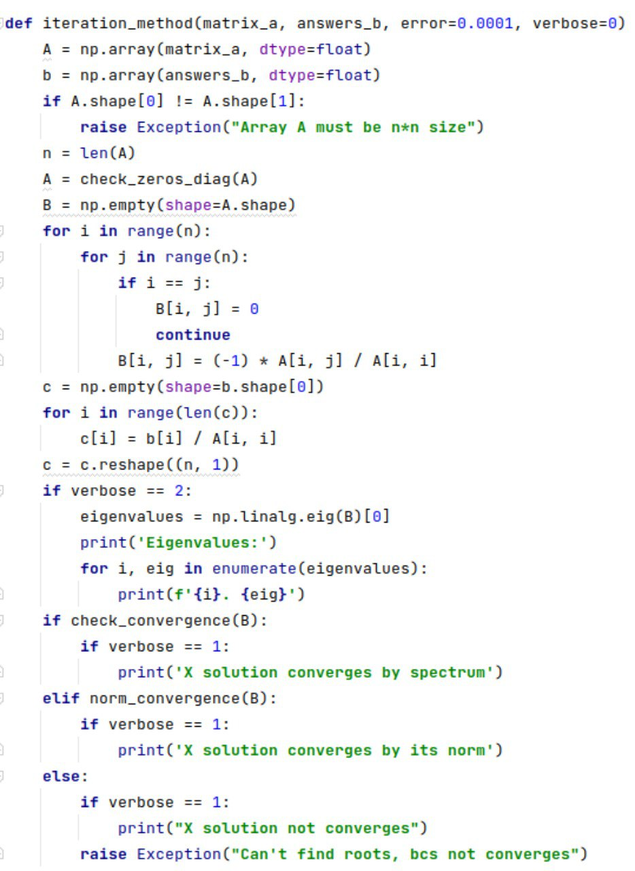 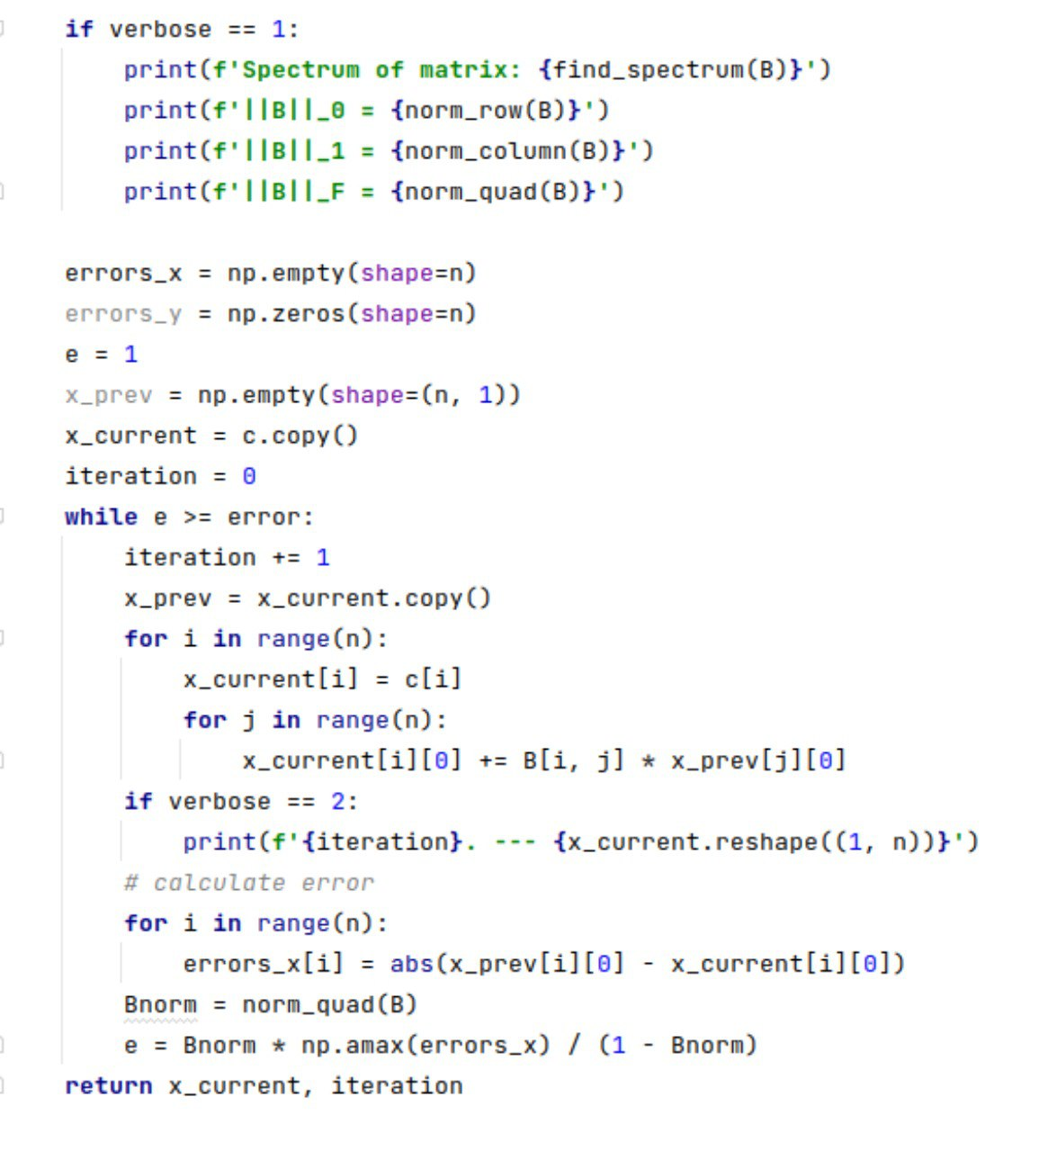

1. **Метод Зейделя**

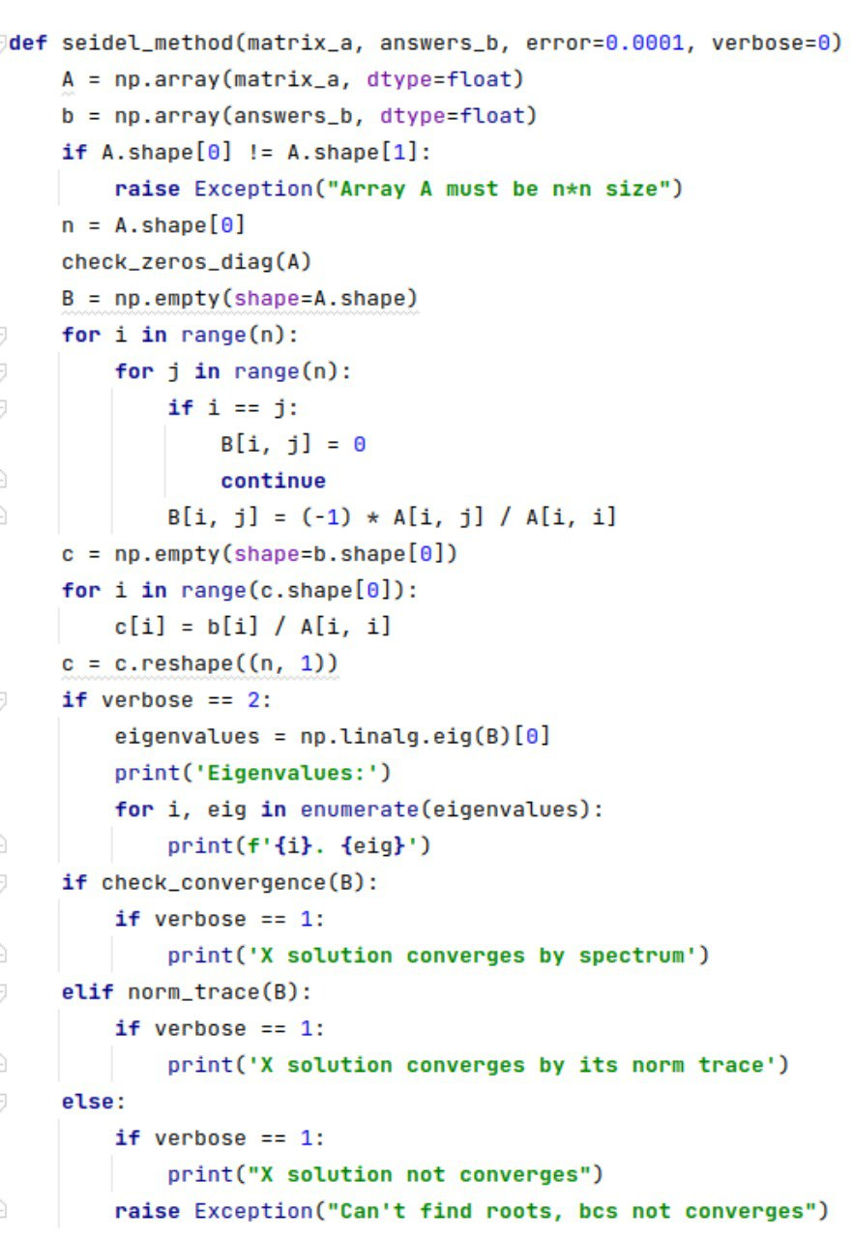

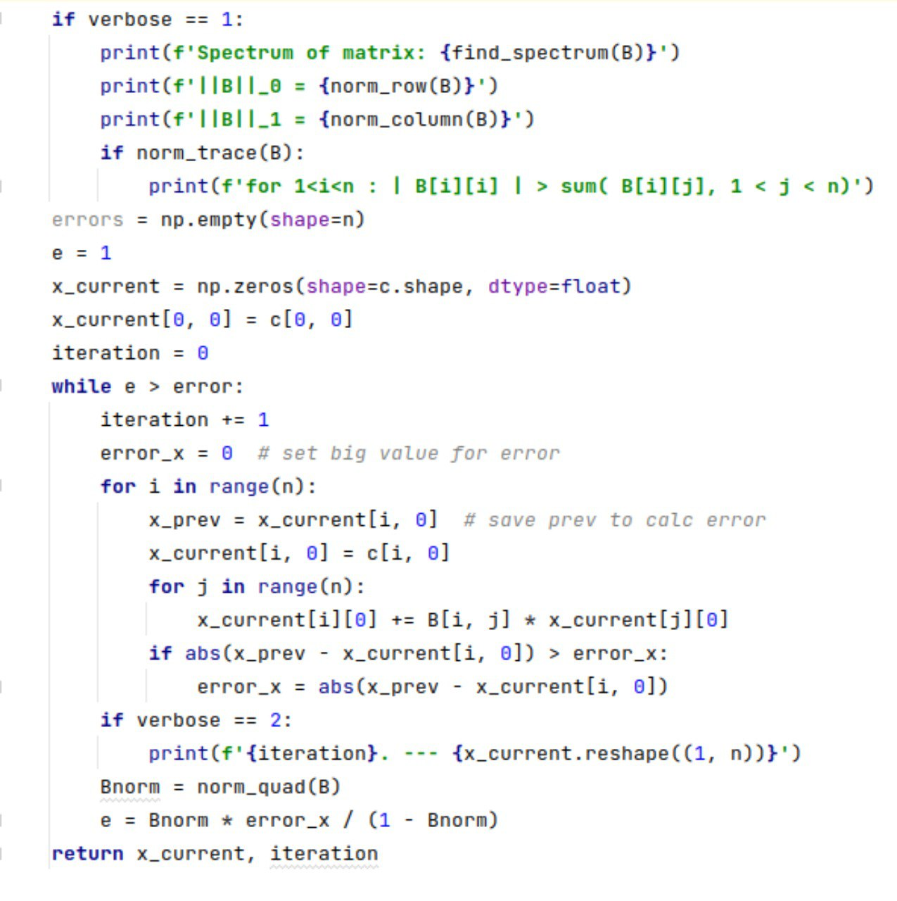

1. **Вспомогательные функции для подсчета норм и вычисления методов**

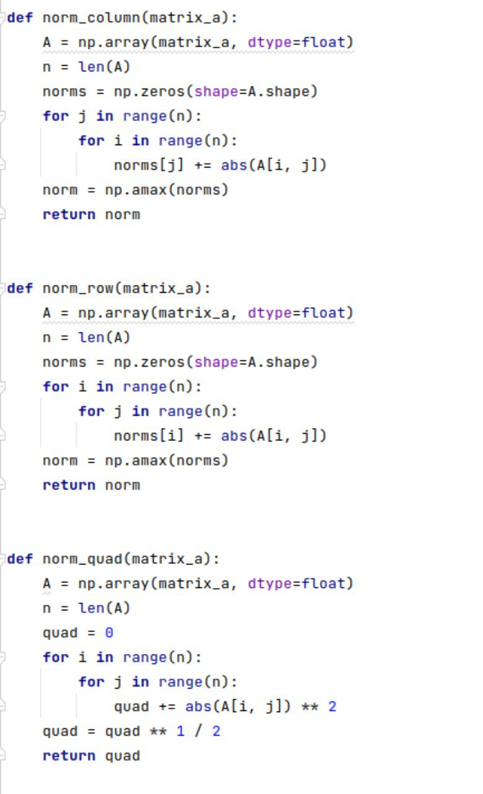

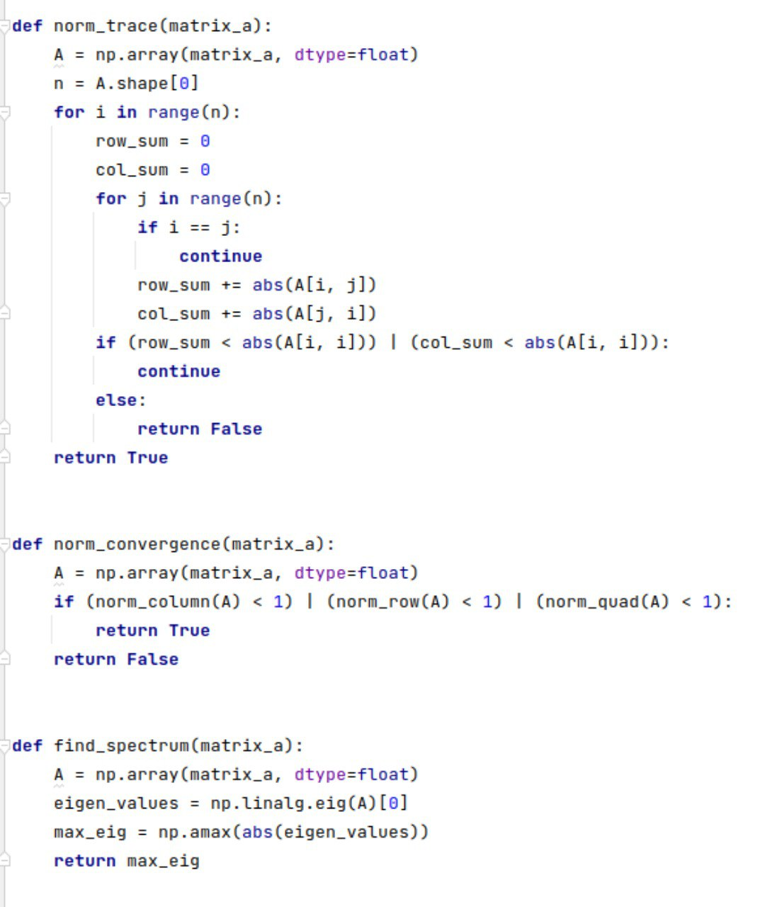

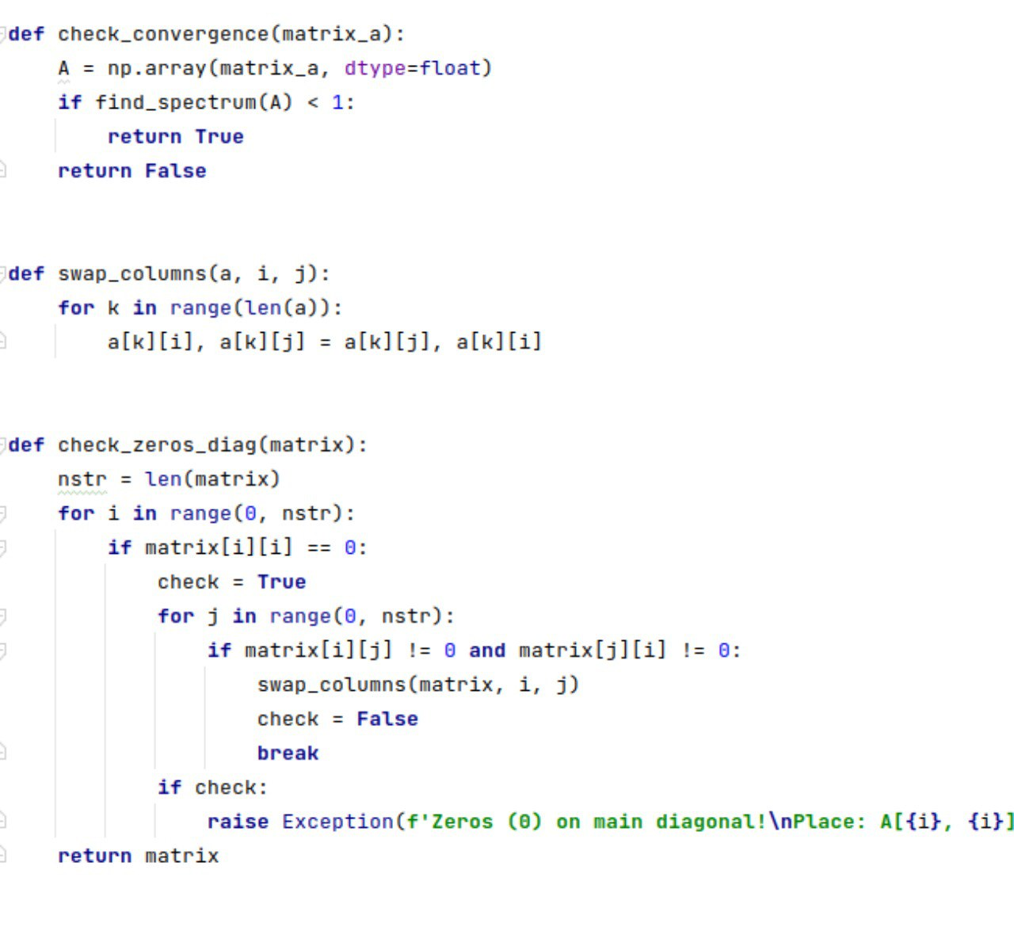

**Полученные результаты**

**Тестовый пример 1.**

Матрица А, полученная в результате вычисления A=14C+D

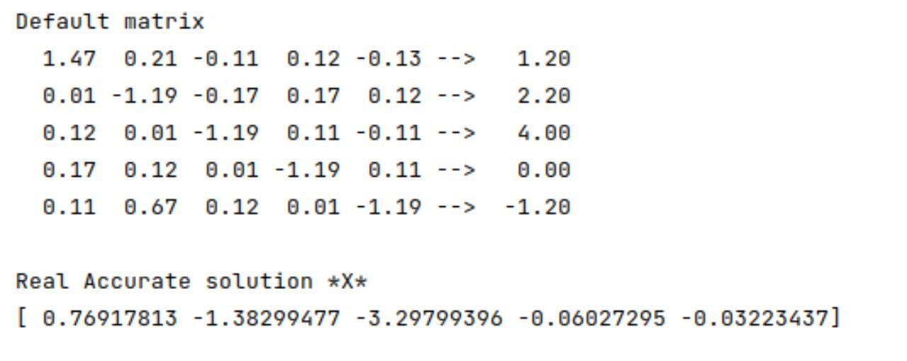

|  |  |  |
| --- | --- | --- |
| Метод простых итераций | Метод Зейделя | Вычисление при помощи встроенной функции |
| 0.76915609  -1.38297233  -3.29798475  -0.06025542  -0.03218602 | 0.76918849  -1.38300033  -3.29798954  -0.06027625  -0.03223613 | 0.76917813  -1.38299477  -3.29799396  -0.06027295  -0.03223437 |
| Количество итераций | | |
| 7 | 6 |  |

**Тестовый пример 2.**

Проверка наличия 0 на главной диагонали.

Исходная матрица:

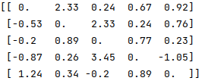 Матрица после функции check_zeros_diag:

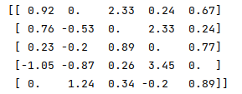Как видно из примера, нулей на главной диагонали нет и получен ответ:

**Тестовый пример 3.**

Исходная матрица:

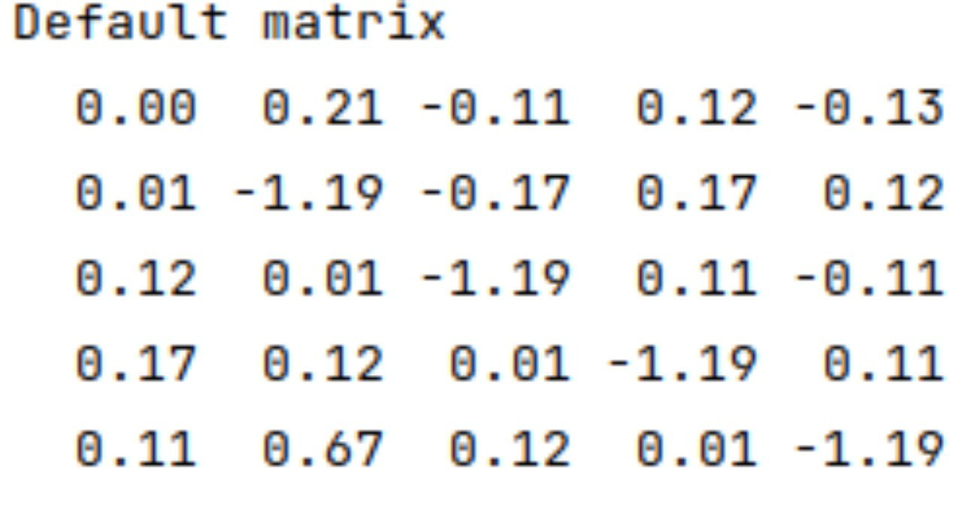Получен ответ

Данный результат мы можем наблюдать, так как не выполнилось необходимое условие сходимости данных методов.

**Тестовый пример 4.**

Исходная матрица:

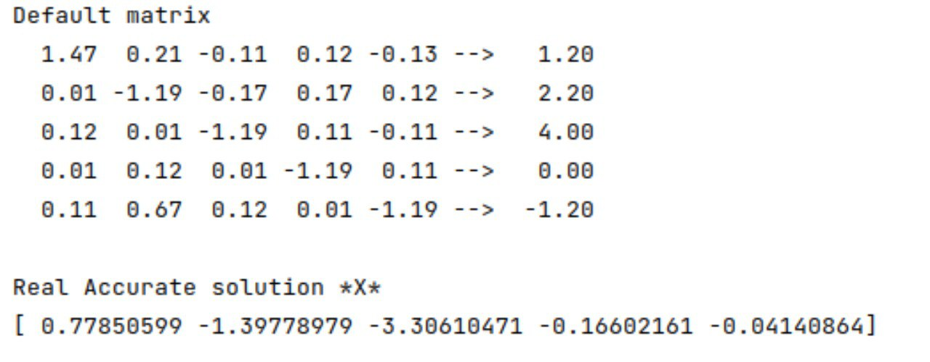

|  |  |  |
| --- | --- | --- |
| Метод простых итераций | Метод Зейделя | Вычисление при помощи встроенной функции |
| 0.77851941  -1.39778476  -3.30612379  -0.1660089  -0.04140403 | 0.7785198  -1.39779865  -3.30610091  -0.16602764  -0.04141202 | 0.77850599  -1.39778979  -3.30610471  -0.16602161  -0.04140864 |
| Количество итераций | | |
| 8 | 6 |  |

Заметим, что исходная матрица отличается от матрицы в тесте 1 всего одним элементом, однако мы имеем отличные ответы и разное количество итераций в методе простых итераций. Исходя из этого можно заключить, что СЛАУ, как и данные методы чувствительны к изменению (даже малому) начальных значений.

**Тестовый пример 5.**

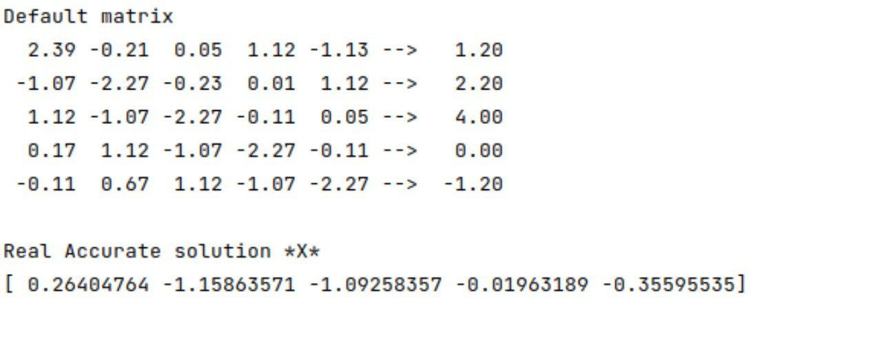

|  |  |  |
| --- | --- | --- |
| Метод простых итераций | Метод Зейделя | Вычисление при помощи встроенной функции |
| 0.26404612  -1.15862116  -1.09258157  -0.01963492  -0.355975 | 0.26406488  -1.15863686  -1.0925732  -0.01963709  -0.35594895 | 0.26404764  -1.15863571  -1.09258357  -0.01963189  -0.35595535 |
| Количество итераций | | |
| 29 | 9 |  |

Заметим, что в данном случае метод Зейделя работает намного быстрее.

**Тестовый пример 6.**

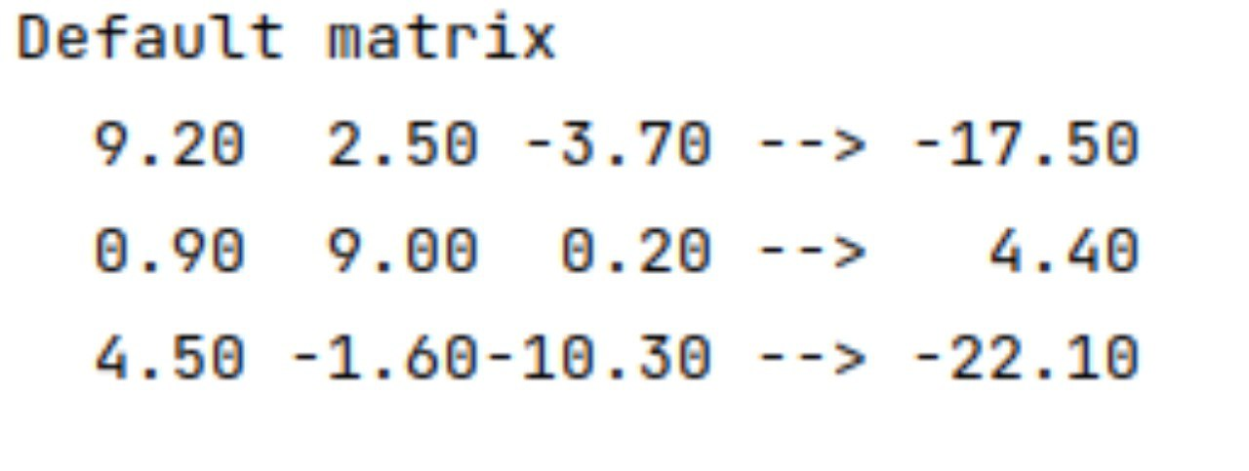

|  |  |  |
| --- | --- | --- |
| Метод простых итераций | Метод Зейделя | Вычисление при помощи встроенной функции |
| -1.50758347  0.60870472  1.39242074 | -1.50759967  0.60870673  1.39241463 | -1.50758786  0.60870501  1.39242006 |
| Количество итераций | | |
| 15 | 8 |  |

**Тестовый пример 7.**

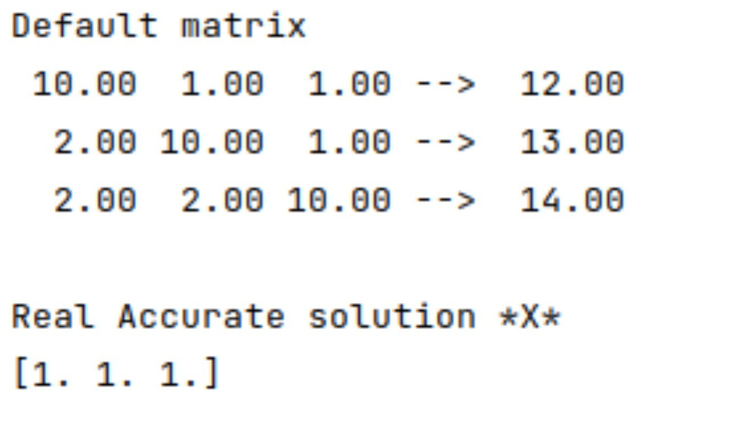

|  |  |
| --- | --- |
| Метод простых итераций | Метод Зейделя |
| 0.99999717  0.99999644  0.99999551 | 0.99999958  0.9999996  1.00000016 |
| Количество итераций | |
| 9 | 5 |

**Тестовый пример 8.**

# 

|  |  |
| --- | --- |
| Метод простых итераций | Метод Зейделя |
| 1.12323285  0.79996262  1.03232375 | 1.12323655  0.79995888  1.03232777 |
| Количество итераций | |
| 6 | 5 |

# **Оценка**

Следующая функция производит проверку на допустимость погрешности, однако для полной уверенности посчитаем относительную погрешность вручную.

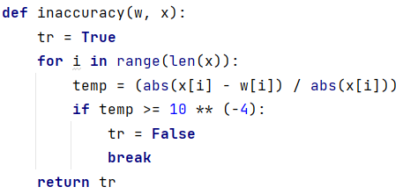

$$∆\left(x_{1}\right)=\left|x-x_{1}\right|=0.76915609 -0.76917813=0,00002204$$

$∆\left(x_{2}\right)=\left|x-x_{2}\right|=-1.38300033-(-1.38299477)=0,00000556$

$∆\left(x_{3}\right)=\left|x-x_{3}\right|=-3.29798475-\left( -3.29799396 \right)=0.00000921$

$$∆\left(x_{4}\right)=\left|x-x_{4}\right|= -0.06025542-(-0.06027295)=0.00001753$$

$$∆\left(x_{5}\right)=\left|x-x_{5}\right|=-0.03223613-(-0.03223437)=0,00000176$$

$$δ\left(x_{1}\right)=\frac{∆\left(x_{1}\right)}{\left|x_{1}\right|}=\frac{0,00002204}{0.76917813}=0.000028654$$

$$δ\left(x_{2}\right)=\frac{∆\left(x_{2}\right)}{\left|x_{2}\right|}=\frac{0,00000556}{1.38299477}=0.00000402026$$

$$δ\left(x_{3}\right)=\frac{∆\left(x_{3}\right)}{\left|x_{3}\right|}=\frac{0.00000921}{3.29799396}=0.0000279311$$

$$δ\left(x_{4}\right)=\frac{∆\left(x_{4}\right)}{\left|x_{4}\right|}=\frac{0.00001753}{0.06027295}=0.000090844$$

$δ\left(x_{5}\right)=\frac{∆\left(x_{5}\right)}{\left|x_{5}\right|}=\frac{0,00000176}{0.03223437}=0.0000546001$

# **Выводы**

Таким образом, в ходе выполнения лабораторной работы я изучил итерационные методы решения СЛАУ (метод простых итераций, метод Зейделя), составил алгоритм решения СЛАУ указанными методами, применимый для организации вычислений на ЭВМ, составил программу решения СЛАУ по разработанному алгоритму, численно решить тестовые примеры и проверил правильность работы программы, сравнили трудоемкость решения методом простых итераций и методом Зейделя.

На основании тестов были получены следующие результаты:

Метод простых итераций как и ожидалось длиннее, чем метод Зейделя

Оба метода могут получить решение с заданной точностью

СЛАУ как и данные методы чувствительны к изменению(даже малому) начальных значений.

Данные методы не всегда могут решить СЛАУ